

МИНОБРНАУКИ РОССИИ

Федеральное государственное бюджетное образовательное учреждение

высшего образования

«МИРЭА – Российский технологический университет» РТУ МИРЭА

Колледж программирования и кибербезопасности

Отчет о выполнении практического задания по УП. 01.01 Разработка программных модулей

на тему «Создание окна аккаунта заказчика»

Специальность – 09.02.07 информационные системы и программирование

Выполнил студент:

Синюков Д.В. Группа: ПКС-35 Руководитель:

Стоколос М.Д

Работа защищена с оценкой Дата защиты

Москва 2024

# Создание окна аккаунта заказчика

Окна приложения выполнены в вертикальном формате. Данный формат был выбран для масштабирования системы под телефоны. Преобладающими цветами в приложении выступают оттенки зеленого, синий и черный. Окна были разделены на четыре группы:

* функционал заказчика;
* функционал мастера;
* функционал оператора;
* функционал менеджера.

Такое решение было принято исходя из предметной области, где необходимо дать пользователям разный функционал. Пример окна авторизации представлен на рисунке 1.

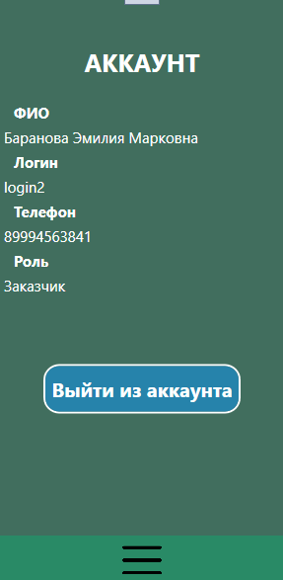

Рис. 1 Окно аккаунта заказчика

Окно авторизации называется «ClientAccountWindow.xaml» и состоит из трех областей:

* основная область действий;
* нижняя область навигации;
* всплывающая область навигации.

Пример всплывающей области представлен на рисунке 2.

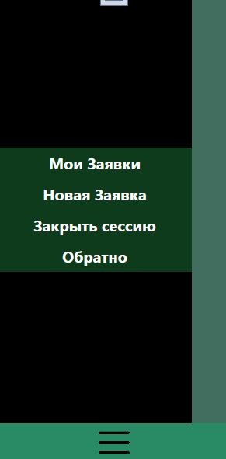

Рис. 2 Пример всплывающей области навигации

Основная область хранит в себе информацию про заказчика. Информация подгружается в окно в момент загрузки. На окне представлены ключевые данные для пользователя:

* его ФИО;
* его логин;
* его телефон;
* его роль.

Все текстовые данные, размещенные в окне, выполнены с помощью инструмента «TextBlock». Кнопка «Выйти из аккаунта» перебрасывает пользователя в окно регистрации, после подтверждения действий. Кнопка выполнена с помощью инструмента «Button». Кнопки «Мои Заявки» и «Новая заявка» предназначены для отображения заявок пользователя и предоставления возможности создать новые (выполнены с помощью инструмента «Button»).